МУНИЦИПАЛЬНОЕ КАЗЕННОЕ ДОШКОЛЬНОЕ ОБРАЗОВАТЕЛЬНОЕ УЧРЕЖДЕНИЕ «ДЕТСКИЙ САД ОБЩЕРАЗВИВАЮЩЕГО ВИДА С ПРИОРИТЕТНЫМ ОСУЩЕСТВЛЕНИЕМ ХУДОЖЕСТВЕННО – ЭСТЕТИЧЕСКОГО НАПРАВЛЕНИЯ РАЗВИТИЯ ДЕТЕЙ № 3» ЛЕВОКУМСКОГО РАЙОНА
СТАВРОПОЛЬСКОГО КРАЯ

«Сенсорное воспитание детей раннего дошкольного возраста»
Период раннего и младшего дошкольного возраста характеризуется интенсивным развитием процесса восприятия. Не случайно в истории психологии и педагогики проблема развития восприятия и сенсорных способностей привлекала внимание многих ученых, исследователей. Сенсорное воспитание, направленное на формирование полноценного восприятия окружающей действительности, служит основой познания мира, первой ступенью которого является чувственный опыт. Успешность умственного, эстетического и нравственного воспитания в значительной степени зависит от уровня сенсорного развития детей, т.е. насколько совершенно ребенок слышит, видит, осязает окружающее.
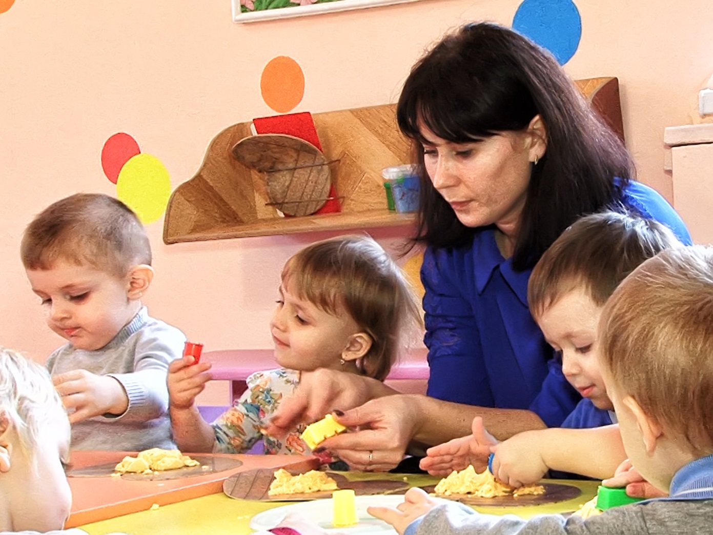
Каждый человек, только появившись на свет, уже готов к восприятию окружающего мира: он способен видеть, слышать, чувствовать тепло и холод и т.п. Сенсорная культура обеспечивает полноценное восприятие окружающего мира, что способствует умственному, физическому, эстетическому развитию детей. Сенсорное развитие ребенка – это развитие его восприятия и формирование представлений о внешних свойствах предметов: их форме, цвете, величине, положении в пространстве, а также запахе, вкусе и т.д. Значение сенсорного развития в раннем и дошкольном возрасте трудно переоценить. Именно этот возраст наиболее благоприятен для совершенствования деятельности органов чувств, накоплении представлений об окружающем мире. Сенсорное воспитание означает целенаправленное совершенствование, развитие у детей сенсорных процессов (ощущений, восприятий, представлений).
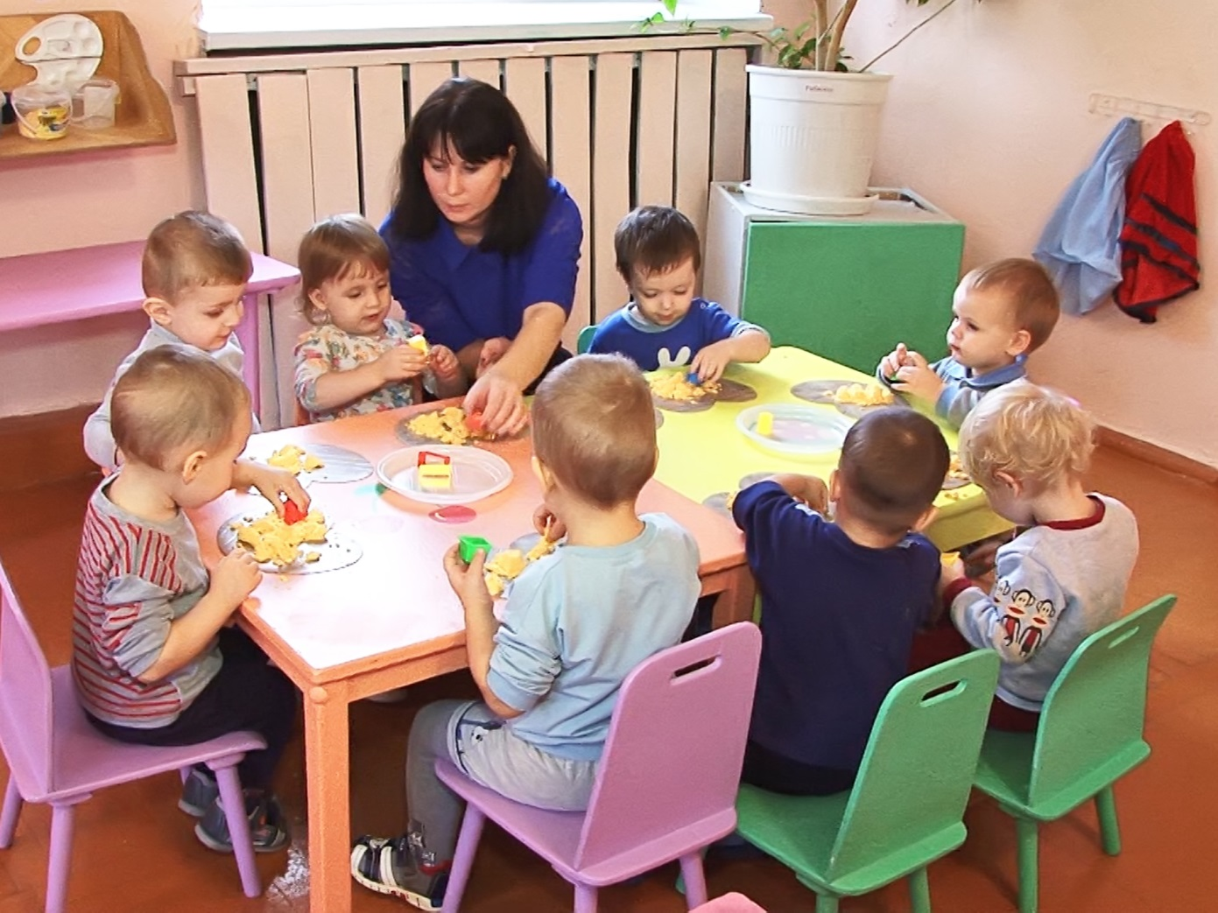
Целью сенсорного воспитания является формирование сенсорных способностей у малышей. На этой основе выделяются следующие задачи: Познакомить детей с величиной и формой предметов. Развивать творческие способности, любознательность, наблюдательность. Формировать умение детей различать основные цвета.
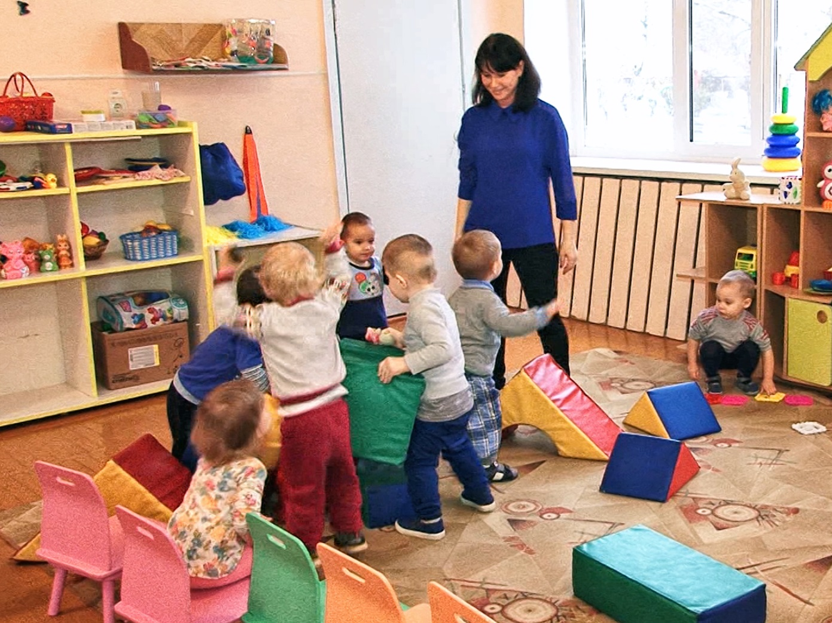
После проведения ряда наблюдений было выявлено, несколько эталонов сенсорного развития для детей. Эталонная система для детей дошкольного возраста включает в себя: Основные цвета спектра: красный, , желтый, зеленый, , синий, фиолетовый, черный, белый; Пять форм; круг, квадрат, прямоугольник, треугольник, овал; Три величины; большая, средняя, маленькая. В сенсорном развитии, так же как и в умственном, физическом развитии определены требования программы.
Требования программы по сенсорному воспитанию детей с 1,6 до 3 лет • ориентироваться в 6 цветах, называть их, подбирать по образцу , ориентироваться в трех и более контрастных величинах ; собирать пирамидку из 5-8 колец разной величины ; соотносить конфигурацию объемной геометрической фигуры с плоскостным изображением, накладывать на образец (раскладывает вкладыши разной величины или формы в аналогичные отверстия на доске) ; составлять целое из 4-х частей разрезных картинок, складных кубиков ; различать предметы по форме (кубик, кирпичик, шар, призма) ; ориентироваться в соотношении плоскостных фигур (круг, овал, квадрат, прямоугольник) • сравнивать, соотносить, группировать однородные предметы по цвету, форме, величине • выделять формы предметов, обводя их по контуру то одной, то другой рукой • в рамках листа проводить вертикальные, горизонтальные, округлые, короткие и длинные линии.
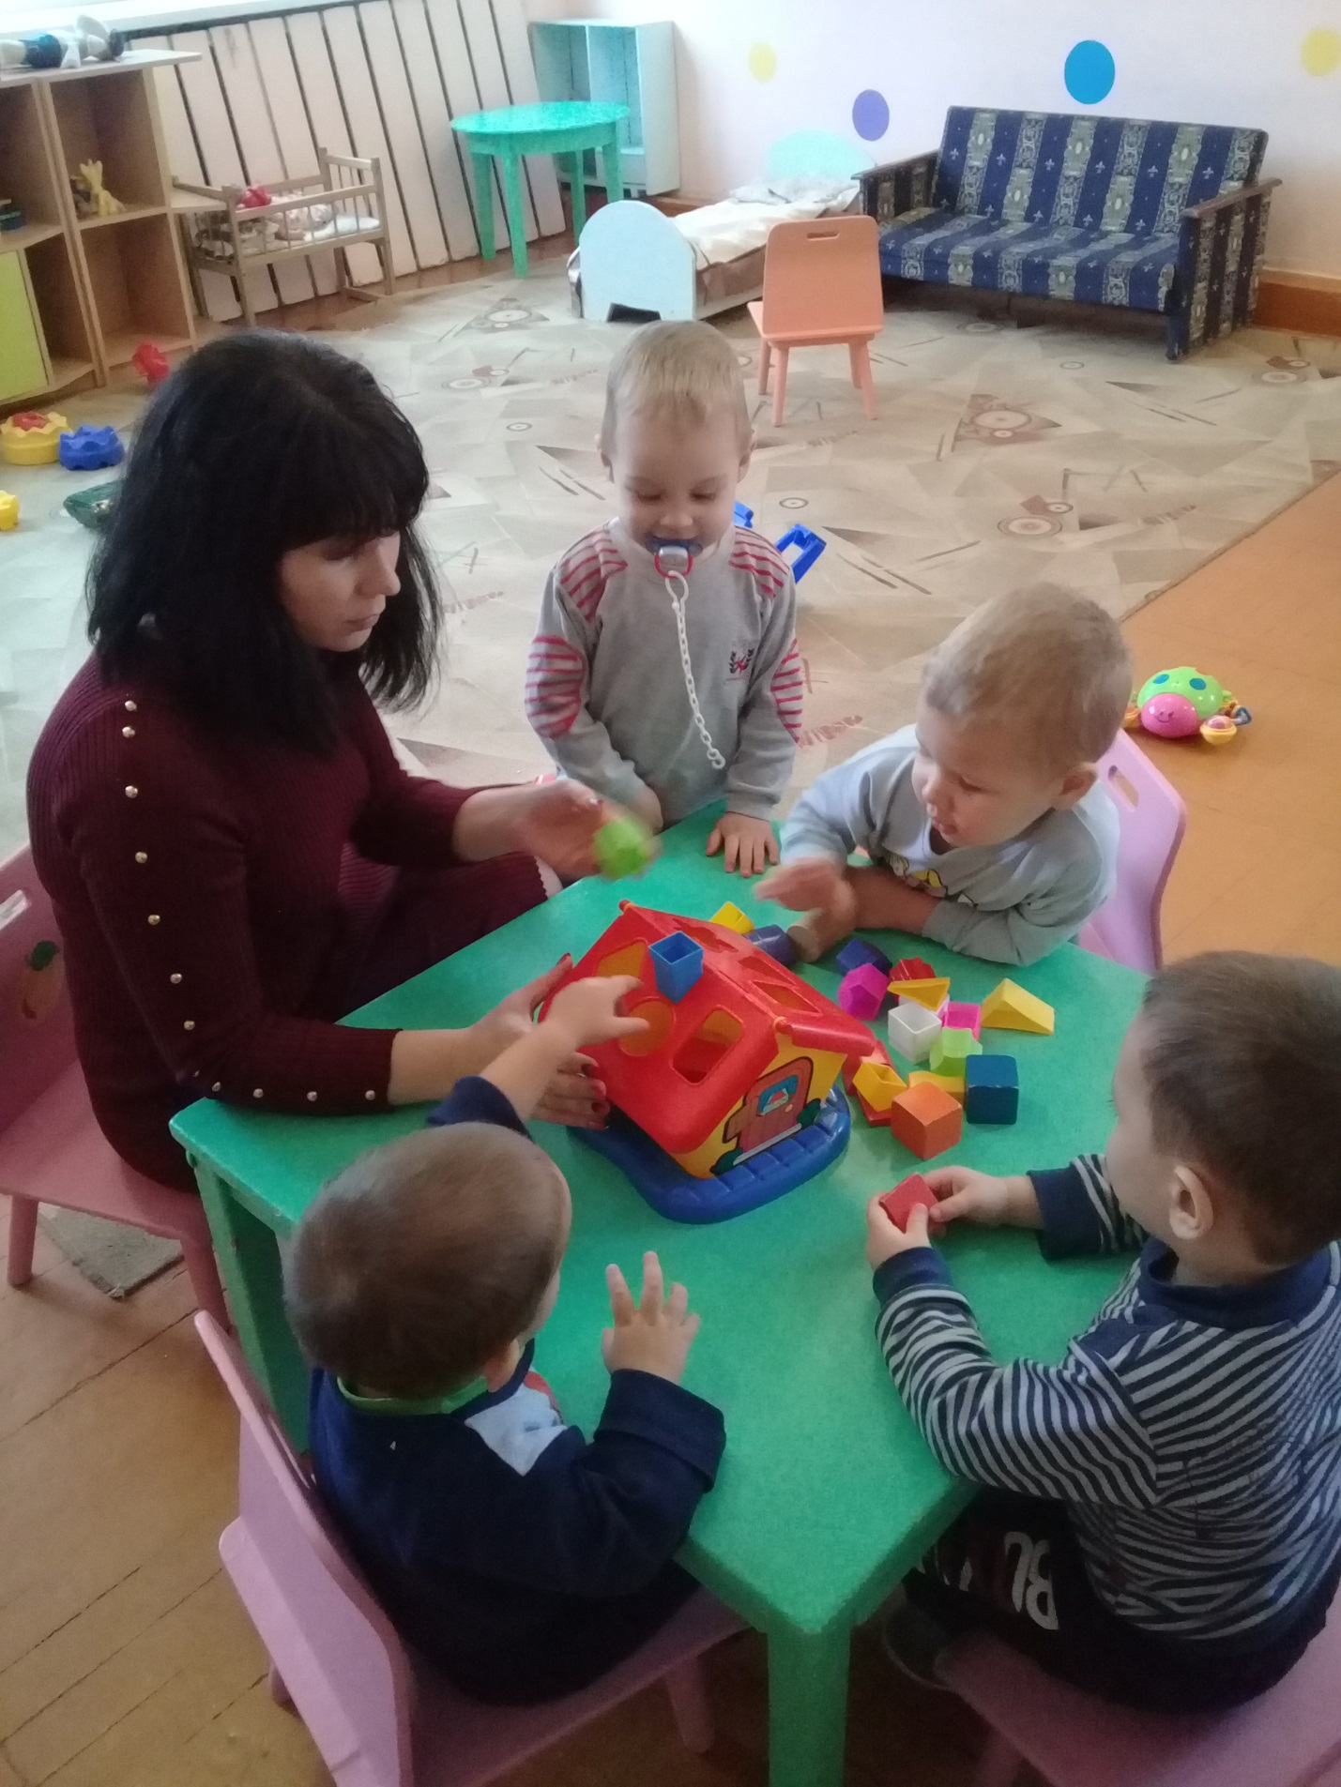
В 2017 г набрав группу детей раннего возраста я методом наблюдения определила что у детей данного возраста сенсорные навыки еще не сформированы .Было выяснино, что лишь небольшая часть из них различает основные цвета и размеры, а форму пытались различать и различали единицы. В работе я наметила следующие условия для выполнения задач: ♦ использование дидактических игр, ♦ создание условий для ознакомления детей с цветом, формой, величиной.
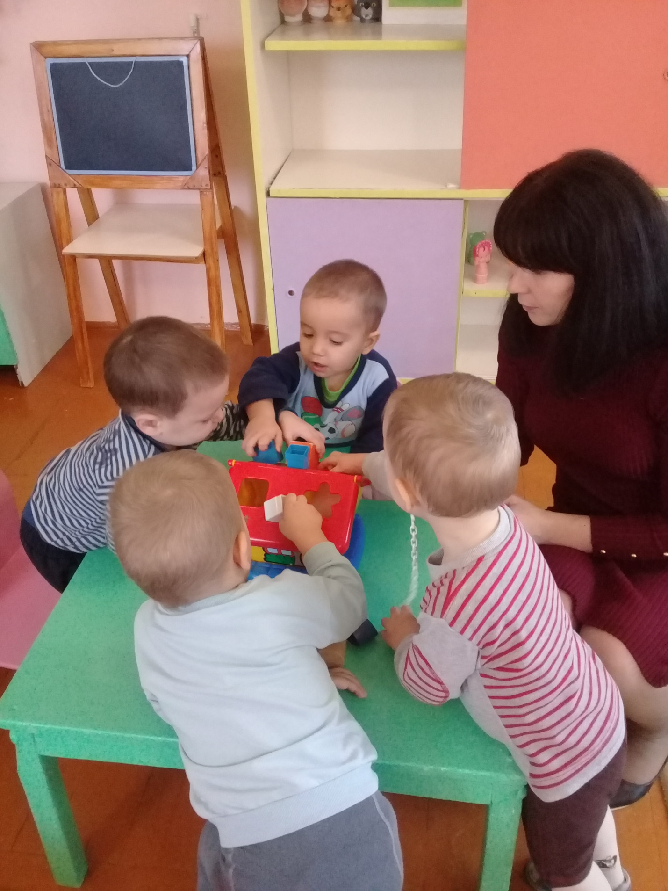
Работа проводилась поэтапно. Сначала учила детей различать величины и цвета, подбирая тождественные. Представления о цвете не связывала со словом. Развивала у ребят память, внимание, логическое мышление. Для этого предлагались дидактические игры: «Грибочки по местам», «Не ошибись», «Подбери по цвету», «Чудесный мешочек», «Собери бусы», «Цветная посуда», «Нарядим солнышко» и др. Дидактический материал вызывал у детей большой интерес, желание действовать. Малыши обменивались предметами, сравнивали их, делали умозаключения: «Такой же шарик. Такая же полочка. Грибочки одинаковые. Варежки разные» Конечно же, не все дети справлялись с поставленной задачей. Часть из них не могла правильно подобрать грибки, шарики, палочки по признаку цвета, величины. Я постоянно разнообразила дидактический материал. Использовала и игры-самоделки: «Воздушные шары», «Спрячь мышку», «Подбери чашки к блюдцам»,», и др., которые вызывали у ребят интерес. Они увлеченно рассматривали материал, сопоставляли его, подбирали к эталону. Учитывая особенности восприятия детьми цвета, я использовала сначала красный и синий цвета, затем желтый и зеленый. Когда большая часть детей научилась различать четыре основных цвета, были введены для ознакомления белый и черный цвета. Я старалась также подобрать игрушки и предметы интенсивной окраски. Ребята научились простейшим умственным операциям, а именно: сравнивать, сопоставлять цвета. Но все же часть детей оставалась равнодушной к абстрактному материалу, поэтому пришлось использовать игры сюжетного содержания «Спрячь мышку» и «Украсим куклу бусами», цель которых – научить ребят обобщать предметы по сюжету и цвету. В игре « Украсим куклу бусами» перед детьми было представлено обиженные куклы, которых не нарядили к празднику. И ребятам предлагалось подарить им бусы, т.е. нужно было к кукле подобрать бусы по цвету платья. В этой игре использовались основные цвета которые должны знать дети этого возраста. Игры малышам понравились, они правильно подбирали цвета.
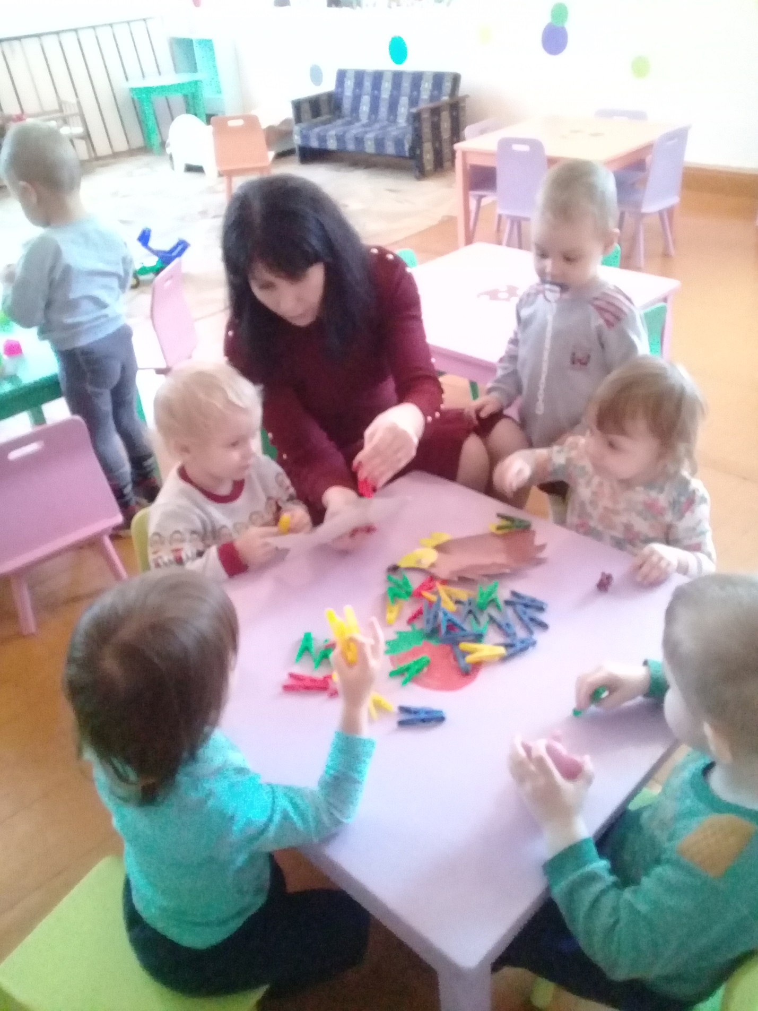
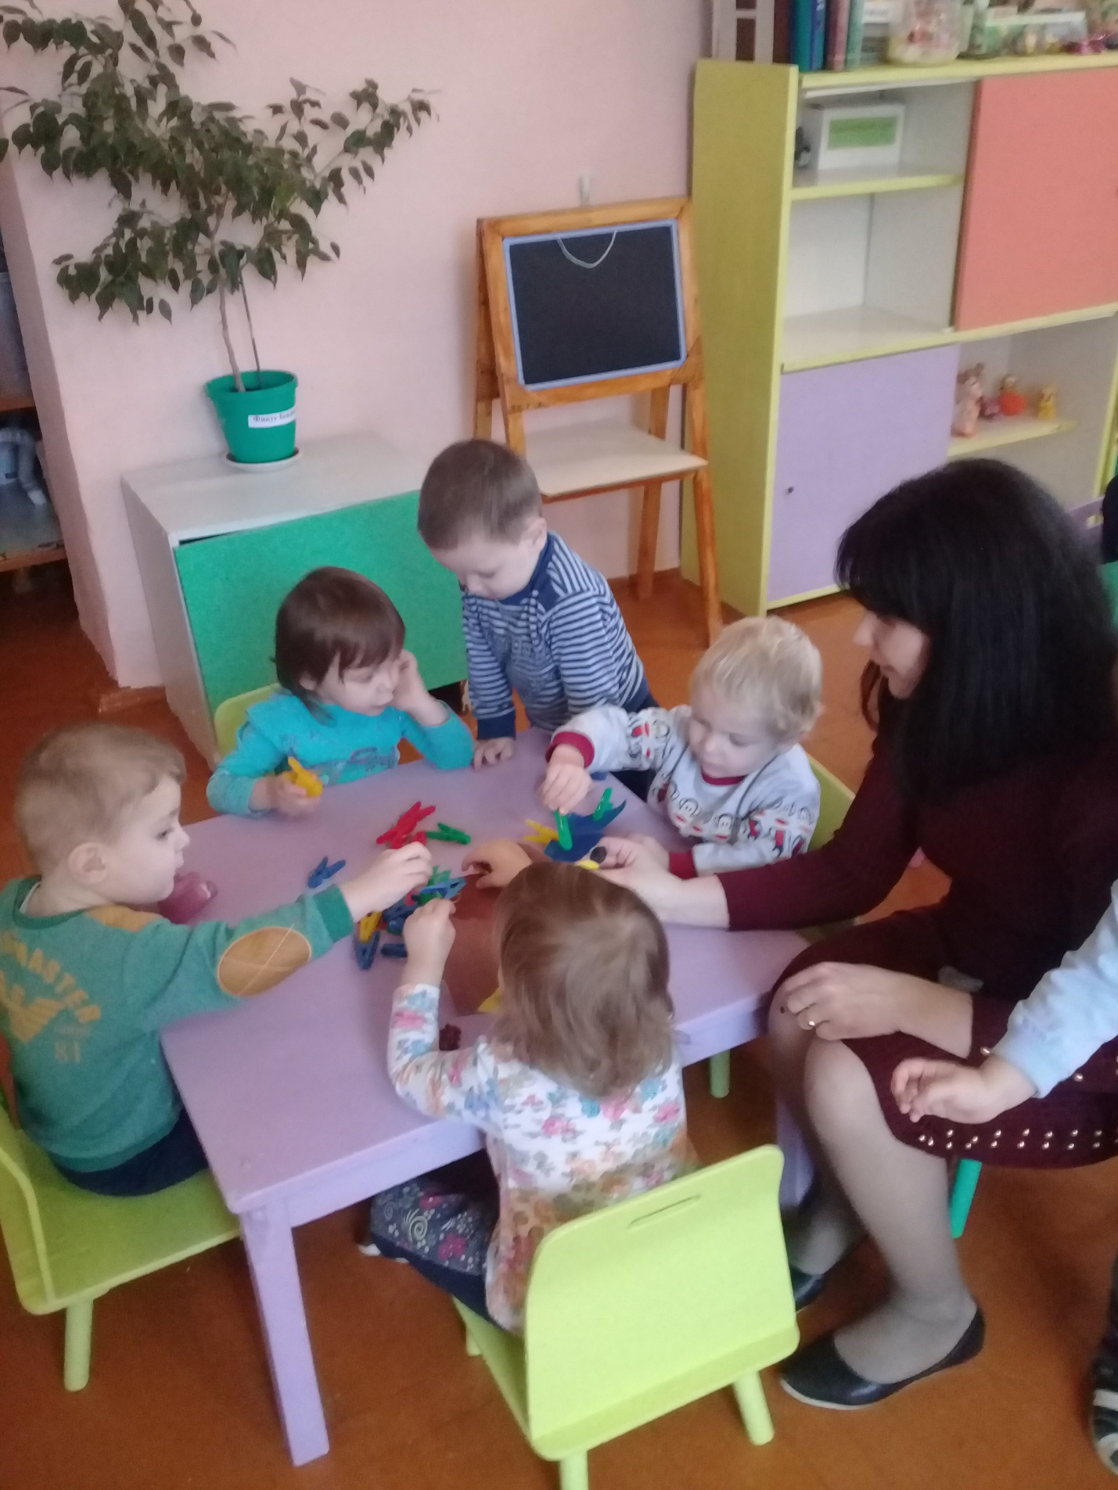
Работу по цветовосприятию продолжила в сюжетно-ролевой игре «Дом». Кукле в зеленом платье нужно было налить чай в зеленую кружку и поставить кружку на тарелку такого же цвета, кукле в синем платье соответственно поставить синюю кружку и синюю тарелку и т.д. Я учила ребят узнавать цвет и по словесному объяснению. Используя тот же дидактический материал, предлагала детям найти предметы заданного цвета: «Подари желтый бантик. Возьми красный шарик. Надень синюю юбочку и т.д.» Работа по восприятию цвета, величины и формы проводилась с учетом индивидуальных особенностей малышей. Ребятам, хорошо усваивающим программу, задания в дидактических играх усложнялись. Малышам, трудно усваивающим материал, предлагались задания в облегченном варианте.
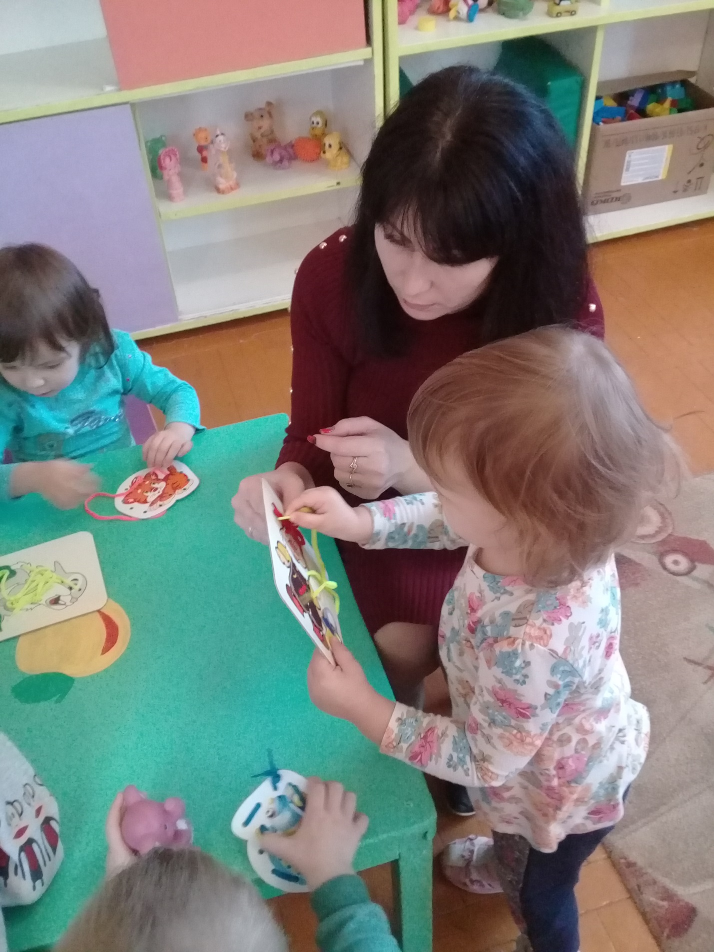
Слайд 12 Проводилась работа и с родителями. Были проведены и оформлены консультации. Подробно рассказывала родителям на родительских собраниях, индивидуальных беседах о содержании работы по ознакомлению малышей с цветом, формой, величиной, о важности своевременного воспитания сенсорных способностей, а так же о том, какая работа должна проводиться в семье для закрепления навыков. Объясняла взрослым, как играть с детьми в игры, какие игрушки и дидактические игры можно приобрести для малышей, как оформить игровой уголок дома. Совместная и систематическая работа оказала положительное влияние на развитие сенсорных способностей малышей нашей группы.
Подводя итог, можно сказать, что проведенная работа благотворно отразилась на знаниях и умениях малышей. Анализ деятельности по сенсорному воспитанию показал, что дети успешно овладевают знаниями и умениями программы сенсорного развития. Совершенствование сенсорного опыта включает большое количество взаимосвязанных задач. И эти задачи выполняются..
Литература: 1. Высокова Т.П. «Сенсорное развитие детей раннего возраста. – Волгоград,2011.. 2. Янушко Е.А. «Сенсорное развитие детей раннего возраста. 3. Венгер Л.А. «Дидактические игры и упражнения по сенсорному воспитанию»- М.Просвещение,1988

